Ficha de “objeto museal”

Título
Autor/a | Gonzalo Hernández
Año
Imagen(es) | 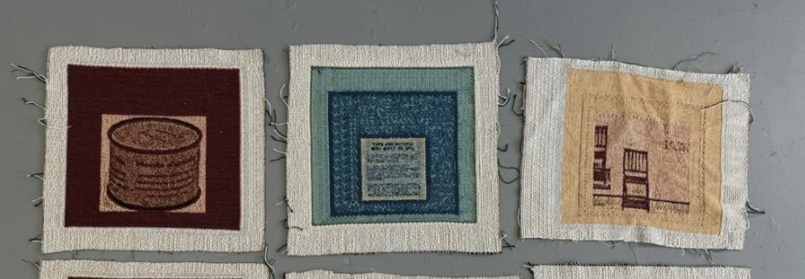
Técnica/Materiales
Medidas | 30.48 x 30.48 cada una
Colección | Colección del artista
Contacto (Para coordinaciones)
Observaciones (montaje u otros) | Merde d artista baldesari list kosuth

